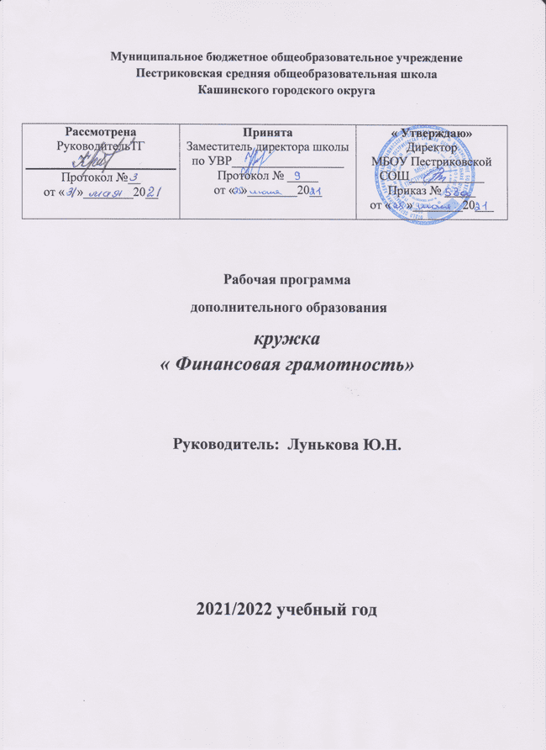

Пояснительная записка

Рабочая программа внеурочной деятельности «Финансовая грамотность» для учащихся 6-8 классов разработана в соответствии с требованиями Федерального государственного образовательного стандарта основного общего образования.
Основные документы, используемые при составлении рабочей программы:
•Федеральный закон от29.12.2012 № 273-ФЗ «Об образовании в Российской Федерации»;
• Концепция Национальной программы повышения уровня финансовой грамотности населения РФ;
• Проект Минфина России «Содействие повышению уровня финансовой грамотности населения и развитию финансового образования в РФ».
•Федеральный государственный образовательный стандарт основного общего образования, утвержденный приказом Минобрнауки России от 17.12.2010 № 1897 (с изменениями и дополнениями от 29.12.2014 №1644, от 31.12.2015 №1577);
•Авторская программа по финансовой грамотности, 5—7 классы, авторы программы: Е. А. Вигдорчик, И. В. Липсиц, Ю. Н. Корлюгова. М.: «ВИТА-ПРЕСС» - 2017.
•Авторская программа по финансовой грамотности. 8–9 классы общеобразоват.орг. Авторы программы: Е. Б. Лавренова, О. И. Рязанова, И. В. Липсиц. М.: «ВИТА-ПРЕСС» - 2017.

Результаты освоения курса
Личностными результатами изучения курса «Финансовая грамотность» являются:
- осознание себя как члена семьи, общества и государства; понимание экономических проблем семьи и участие в их обсуждении; понимание финансовых связей семьи и государства;
- овладение начальными навыками адаптации в мире финансовых отношений: сопоставление доходов и расходов, расчёт процентов, сопоставление доходности вложений на простых примерах;
- развитие самостоятельности и личной ответственности за свои поступки; планирование собственного бюджета, предложение вариантов собственного заработка;
- развитие навыков сотрудничества с взрослыми и сверстниками в разных игровых и реальных экономических ситуациях;
- участие в принятии решений о семейном бюджете.
Метапредметными результатами изучения курса «Финансовая грамотность» являются:
Познавательные:
- освоение способов решения проблем творческого и поискового характера;
- использование различных способов поиска, сбора, обработки, анализа, организации, передачи и интерпретации информации; поиск информации в газетах, журналах, на интернет-сайтах и проведение простых опросов и интервью;
- формирование умений представлять информацию в зависимости от поставленных задач в виде таблицы, схемы, графика, диаграммы, диаграммы связей (интеллект-карты);
- овладение логическими действиями сравнения, анализа, синтеза, обобщения, классификации, установления аналогий и причинно-следственных связей, построения рассуждений, отнесения к известным понятиям;
- овладение базовыми предметными и межпредметными понятиями.
Регулятивные:
- понимание цели своих действий;
- планирование действия с помощью учителя и самостоятельно;
- проявление познавательной и творческой инициативы;
- оценка правильности выполнения действий; самооценка и взаимооценка;
- адекватное восприятие предложений товарищей, учителей, родителей.
Коммуникативные:
- составление текстов в устной и письменной формах;
- готовность слушать собеседника и вести диалог;
- готовность признавать возможность существования различных точек зрения и права каждого иметь свою;
- умение излагать своё мнение, аргументировать свою точку зрения и давать оценку событий;
- определение общей цели и путей её достижения; умение договариваться о распределении функций и ролей в совместной деятельности, осуществлять взаимный контроль в совместной деятельности,
- адекватно оценивать собственное поведение и поведение окружающих.
Предметными результатами изучения курса «Финансовая грамотность» являются:
- понимание основных принципов экономической жизни общества: представление о роли денег в семье и обществе, о причинах и последствиях изменения доходов и расходов семьи, о роли государства в экономике семьи;
- понимание и правильное использование экономических терминов;
- освоение приёмов работы с экономической информацией, её осмысление; проведение простых финансовых расчётов;
- приобретение знаний и опыта применения полученных знаний и умений для решения типичных задач в области семейной экономики: знание источников доходов и направлений расходов семьи и умение составлять простой семейный бюджет; знание направлений инвестирования и способов сравнения результатов на простых примерах;
- развитие способностей учащихся делать необходимые выводы и давать обоснованные оценки экономических ситуаций, определение элементарных проблем в области семейных финансов и нахождение путей их решения;
- развитие кругозора в области экономической жизни общества и формирование познавательного интереса к изучению общественных дисциплин.

Основные содержательные линии курса:
Календарно тематическое планирование разработано на основе учебной программы для. 6–8 классы общеобразоват. орг. / Е. А. Вигдорчик, И. В. Липсиц, Ю. Н. Корлюгова. М.: «ВИТА-ПРЕСС» - 2017.
«Финансовая грамотность» является прикладным курсом, реализующим интересы обучающихся 6-8 класса в сфере экономики семьи.
Целями изучения курса «Финансовая грамотность» выступают формирование активной жизненной позиции, развитие экономического образа мышления, воспитание ответственности и нравственного поведении в области экономических отношений в семье и обществе, приобретение опыта применения полученных знаний и умений для решения элементарных вопросов в области экономики семьи.
Основные содержательные линии курса:
- Деньги, роль денег в нашей жизни;
- Семейный бюджет, структура семейных доходов и расходов;
- Кредиты. Виды кредитов.
- Социальные службы;
- Пенсионная система РФ;
- Налоговая система РФ.
.
Планируемые результаты
-Умение грамотно распоряжаться деньгами.
-Овладение начальными навыками адаптации в мире финансовых отношений: сопоставление доходов и расходов;
-Развитие самостоятельности и личной ответственности за свои поступки; планирование собственного бюджета, предложение вариантов собственного заработка;
-Развитие навыков сотрудничества с взрослыми и сверстниками в разных игровых и реальных экономических ситуациях; участие в принятии решение о семейном бюджете.
- Овладение понятиями: деньги и денежная масса, покупательная способность денег, благосостояние семьи, профицит и дефицит семейного бюджета, банк, финансовое планирование, социальные выплаты.
•освоение способов решения проблем творческого и поискового характера;
•использование различных способов поиска, сбора, обработки и анализа, организации, передачи и интерпретации информации; поиск информации в газетах, журналах, на интернет-сайтах;
•формирование умений представлять информацию в зависимости от поставленных задач в виде таблицы, схемы;
•овладение логическими действиями сравнения, анализа, обобщения, классификации, установления аналогий и причинно-следственных связей, построения рассуждений, отнесения к известным понятиям;
•понимание цели своих действий;
•планирование действия с помощью учителя и самостоятельно;
•проявление познавательной и творческой инициативы;
•адекватное восприятие предложений товарищей, учителей, родителей.
•составление текстов в устной и письменной формах;
•готовность слушать собеседника и вести диалог;
•готовность признавать возможность существования различных точек зрения и права каждого иметь свою;
•умение излагать своё мнение, аргументировать свою точку зрения и давать оценку событий;
•определение общей цели и путей её достижения; умение договариваться о распределении функций и ролей в совместной деятельности, осуществлять взаимный контроль в совместной деятельности, адекватно оценивать собственное поведение и поведение окружающих.
•понимание основных принципов экономической жизни общества: представление о роли денег в семье и обществе, о причинах и последствиях изменения доходов и расходов семьи;
•понимание и правильное использование экономических терминов;
•освоение приёмов работы с экономической информацией, её осмысление; проведение простых финансовых расчётов.
•приобретение знаний и опыта применения полученных знаний и умений для решения типичных задач в области семейной экономики: знание источников доходов и направлений расходов семьи и умение составлять простой семейный бюджет;
•определение элементарных проблем в области семейных финансов и нахождение путей их решения;
•развитие кругозора в области экономической жизни общества и формирование познавательного интереса к изучению общественных дисциплин.
Значительное внимание в курсе уделяется формированию компетенции поиска, подбора, анализа и интерпретации финансовой информации из различных источников, как на электронных, так и на бумажных носителях.
Большая часть времени отводится на практическую деятельность для получения опыта действий в расширенном круге (по сравнению с предыдущими классами) финансовых отношений.
Обучающиеся должны знать:

Название основных источников доходов семьи;
составлять задачи, требующие денежных расчётов;
считать доходы и расходы семейного бюджета и делать выводы о его сбалансированности;
объяснять проблемы бартерного (товарного) обмена;
писывать свойства предмета, играющего роль денег;
объяснять назначение денег, в том числе историю их возникновения;
называть функции Центрального банка РФ в управлении денежной системой страны;
называть регулярные и нерегулярные источники дохода,
направления расходов семьи, указывать их примерную величину с учётом региона проживания;
объяснять, как формируется семейный бюджет;
подсчитывать доли расходов на разные товары и услуги(товары и услуги первой необходимости, товары длительного пользования, товары текущего потребления);
подсчитывать в общих расходах семьи долю расходов на обязательные платежи;
объяснять, из чего могут складываться планируемые и непредвиденные расходы семейного бюджета.
различать прямые и косвенные налоги;
считать сумму налога;
проверять на сайте Федеральной налоговой службы наличие налоговой задолженности членов семьи;
высчитывать долю годовых налоговых выплат в семейном бюджете;
находить нужную информацию на социальных порталах;
объяснять, что такое налоги и почему их нужно платить;
называть основные налоги в Российской Федерации(подоходный налог, налог на прибыль, косвенные налоги);
приводить примеры налогов, которые выплачиваются семьей, и указывать их примерную величину; перечислять условия получения различных видов социальных пособий в Российской Федерации; называть виды социальных пособий и указывать их примерную величину;
приводить примеры выплат различных видов социальных пособий;
высчитывать долю социальных пособий в доходах семейного бюджета.
владение знаниями:
о структуре денежной массы;
о структуре доходов населения страны и способах её определения;
о зависимости уровня благосостояния от структуры источников доходов семьи;
о статьях семейного и личного бюджета и способах их корреляции;
об основных видах финансовых услуг и продуктов, пред-
назначенных для физических лиц;
о возможных нормах сбережения; о способах государственной поддержки в случае возникновения сложных жизненных ситуаций;
о видах страхования;
о видах финансовых рисков;
о способах использования банковских продуктов для решения своих финансовых задач;
о способах определения курса валют и мест обмена;
о способах уплаты налогов, принципах устройства пенсионной системы России.
. Обучающиеся должны уметь:
определять цели развития собственной финансовой грамотности и планировать способы их достижения;
осуществлять учебное сотрудничество и совместную деятельность со взрослыми (учителем, членами своей семьи) и сверстниками для достижения целей развития собственной финансовой грамотности;
выдвигать версии решения проблем экономики семьи,
экономических отношений семьи и общества, формулировать гипотезы, предвосхищать конечный результат;
находить актуальную финансовую информацию в сети Интернет;
обосновывать свою оценку финансового поведения людей в конкретных ситуациях;
приводить примеры неграмотного финансового поведения и моделировать иные варианты поведения в аналогичных ситуациях;
актуализировать имеющиеся знания и практические навыки по финансовой грамотности;
объяснять, от чего зависит финансовое благосостояние человека;
понимать зависимость финансового благосостояния семьи от многих факторов, в том числе от уровня образования, профессии, грамотного применения имеющихся финансовых знаний и навыков;
обосновывать свою оценку финансового поведения людей в конкретных ситуациях;
описывать обязательные знания и умения, необходимые для приобретения финансовой грамотности.
отличать инвестирование от сбережения и кредитования;
знать свои основные права и обязанности как потребителя;
находить актуальную информацию об услугах банков;
пользоваться пластиковой картой в банкомате;
считать проценты по вкладам (кредитам) на простых примерах;
планировать (4—5 шагов) свою самостоятельную деятельность;
сравнивать возможности работы по найму и собственного бизнеса;
находить и анализировать информацию о курсе валют;
проводить простые расчёты с использованием валютного курса.
перечислять основные банковские услуги (сбережения,вклад, кредит, инвестиции);
объяснять, как можно пользоваться основными банковски-ми услугами для увеличения (сохранения) доходов семьи;
объяснять, чем труд наёмного работника отличается от труда бизнесмена;
называть необходимые условия для открытия своей фирмы;
объяснять причины существования различных валют;
называть основные мировые валюты и страны их использования;
объяснять, что такое валютный курс и как находить ин-формацию об изменениях курса валют.
владение понятиями: деньги и денежная масса, покупательная способность денег, человеческий капитал, благосостояние семьи,
профицит и дефицит семейного бюджета, банк, инвестиционный фонд, финансовое планирование, форс-мажор,
страхование, финансовые риски, бизнес, валюта и валютный рынок, прямые и косвенные налоги, пенсионный фонд и пенсионная система;

Приложение

Тематическоепланирование6-8 класса
№ п/п | Тема урока |  | Кол-во часов | дата |  | примечание
 |  |  |  | по плану | факт
1 | Роль денег в нашей жизни. Современные деньги в России |  | 2
2 | Ресурсосбережение основа финансового благополучия. |  | 2
3 | Финансовое благополучие семьи. |  | 2
4 | Виды торговли. Типы магазинов |  | 2
5 | Понятие «Семейное хозяйство». Основные виды имущества. Что такое собственность? |  | 2
6 | Потребительская корзина. Прожиточный минимум. |  | 2
7 | Купля – продажа. Товары и услуги. |  | 2
8 | Бюджет семьи. |  | 2
1 | 2 четверть
 | Рациональный бюджет школьника. Сколько стоит  учебник? |  | 2
2 | Виды торговли. |  | 2
3 | Дисконтные карты. Товары потребительского назначения: длительного пользования, краткосрочного пользования и бытовые услуги. |  | 2
4 | Пластиковые карты. Правила пользования. |  | 2
5 | Банковский вклад. Виды банковских вкладов. |  | 2
6 | Налоговая система РФ. |  | 2 | .
7 | Услуги службы занятости населению. |  | 2
8 | Кредитная карта |  | 2
 | 3 четверть
1 | Что такое финансовое мошенничество. Страховой  рынок России. |  | 2
2 |  | Роль денег в нашей жизни. | 2
3 |  | Структура доходов семьи. | 2
4 |  | Зарплата как источник дохода. | 2
5 |  | Структура семейных расходов. Контроль семейных расходов. | 2
6 |  | Составление, анализ семейного бюджета. | 2
7 |  | Что такое финансовое мошенничество. | 2
8 |  | Микрофинансовые кооперативы. | 2
9 |  | Кредиты. Виды кредитов. | 2
10 |  | Фальшивые деньги. | 2
 |  | 4 четверть
1 |  | Банковская карта. | 2
2 |  | Что такое пенсия?. | 2
3 |  | Возможности банковской карты. | 2
4 |  | Социальные службы. | 2
5 |  | Пенсионная система РФ. | 2
6 |  | Налоговая система РФ. | 2
7 |  | Обобщающий материал пройденного | 2
8 |  | Итоговая работа по курсу Финансовая грамотность | 2
Итого : 68 часов

Список литературы:
- Интернет ресурсы:

Центр «Федеральный методический центр по финансовой грамотности системы общего и среднего профессионального образования».

Информационное общество. Портал государственных услуг.

Печатные издания:Деловой вестник «Ваши личные финансы», издатель ООО «Р-консалт», г. Томск, главный редактор М.С. Сергейчук, 2017 г.

